__________________________________, 7.________ klase
(Vārds, uzvārds)

Pārbaudes darbs vēsturē AIZVĒSTURE

- Īsi testveida uzdevumi. Izvēlies un apvelc pareizo atbildi!

  - Kā sauc senāko akmens laikmeta posmu?
A Neolīts
B Mezolīts
C Paleolīts

  - Kurā no akmens laikmeta posmiem cilvēki sāk izmantot keramiku?
A Neolīts
B Mezolīts
C Paleolīts

  - Kura no minētajām nav pilskalna pazīme?
A Nolīdzināts augšējais plakums
B Uzejas vieta
C Mūru atliekas

  - Kā dos veidos cilvēki senatnē neizmantoja dzintaru?
A Rituālos un medicīniskos
B Ieroču un rīku izgatavošanai
C Rotām un tirdzniecībai

  - Kāpēc Latvijas teritorijā ienāca pirmie cilvēki?
A Apgūstot jaunas lauksaimniecības teritorijas
B Sekojot ziemeļbriežu migrācijai
C Meklējot jaunus tirdzniecības ceļus
  - Kādas izmaiņas mezolīta laikā ir novērojamas?
A Klimats kļūst vēsāks un sausāks
B Attīstās individuālās medības
C Parādās pirmie bronzas izstrādājumi
  - Kādi nodarbošanās veidi bija raksturīgi vikingiem?
A Tirdzniecība un sirošana
B Attīstīta lauksaimniecība
C Zinātnes un filozofijas attīstība
  - Kura sentauta apdzīvoja teritorijas uz Dienvidiem no mūsdienu Rīgas?
A Kurši
B Zemgaļi
C Lībieši

- Jēdzienu skaidrojums. Izveido aprakstu piedāvātajiem vēstures jēdzieniem!
Neolīts
Arheoloģija
Pilskalns
Sirojums
Ražotāj saimniecība
Ugunskaps
Ancilus ezers
Apmetne

- Hronoloģijas ass. Sakārto piedāvātos notikumus vai jēdzienus hronoloģiskā secībā!
  - Dzelzs redukcijas pirmsākumi
  - Vikingu sirojumi Baltijā
  - Senāko cilvēku ienākšana Latvijas teritorijā
  - Keramikas parādīšanās
  - Leduslaikmeta beigas
  - Pilskalnu uzplaukums un sentautu kultūra sasniedz savu maksimumu
  - Cilvēki sāk nodarboties ar individuālajām medībām

- Aizpildi piedāvātajā cēloņsakarību tabulā trūkstošos laukumus!
Cēloņi | Process | Sekas
 | Latvijas teritorijā parādās augu valsts un ienāk ziemeļbrieži
 |  | Sākas aktīva tirdzniecība ar pa Daugavas ūdensceļu un uzplaukst lielie pilskalni – tirdzniecības centri
Klimats kļūst siltāks, izplatās platlapju meži un savairojas nelielie dzīvnieki
 | Pirmās bronzas lietas ir ārkārtīgi retas un grūti iegūstamas, tāpēc joprojām bronzas laikmetā plaši lieto akmens rīkus

- Īsi, 3 tēžu veidā raksturo galvenās izmaiņas, ko cilvēkiem atnes neolīts!

- _________________________________________________________________________________________________________________________________________________________________________________________________________________________________
- _________________________________________________________________________________________________________________________________________________________________________________________________________________________________
- _________________________________________________________________________________________________________________________________________________________________________________________________________________________________

__________________________________, 7.________ klase
(Vārds, uzvārds)

Pārbaudes darbs vēsturē AIZVĒSTURE

- Kas ir aizvēsture?
__________________________________________________________________________________________________________________________________________________________________

- Pa kādiem ceļiem Latvijas teritorijā ienāca pirmie iedzīvotāji (iezīmē kartē)? Kāpēc viņi ieradās?
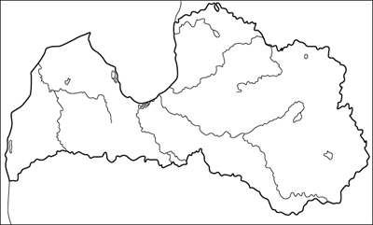

___________________________________________________________________________________________________________________________________________________________________________________________________________________________________________________

- Kādos posmos iedalāms akmens laikmets un kas katram posmam raksturīgs?
- _________________________________________________________________________________________________________________________________________________________________________________________________________________________________
- _________________________________________________________________________________________________________________________________________________________________________________________________________________________________
- _________________________________________________________________________________________________________________________________________________________________________________________________________________________________

- Kas ir pilskalns? Kādas ir tā pazīmes un funkcijas?
___________________________________________________________________________________________________________________________________________________________________________________________________________________________________________________

Pilskalna funkcijas:

Pilskalna pazīmes:

- Kas varētu būt attēlos redzamie rīki un kādam nolūkam tos varēja izmantot?

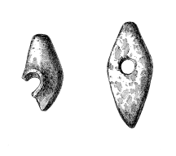
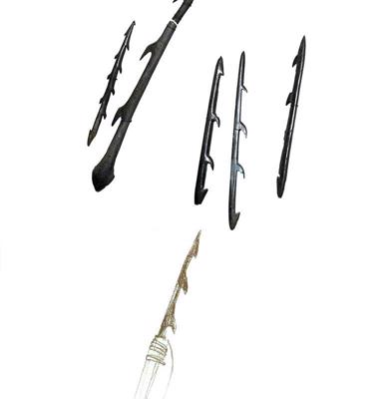
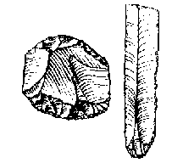

__________________ _____________________ ___________________
__________________ _____________________ ___________________
__________________ _____________________ ___________________

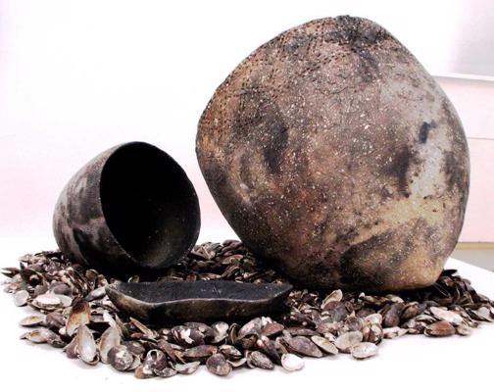
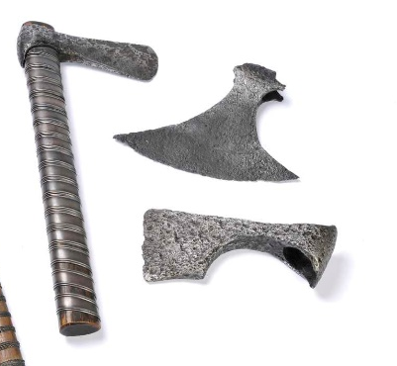
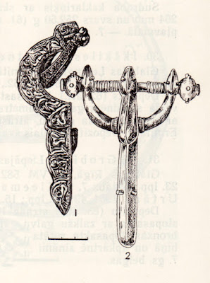

__________________ _____________________ ___________________
__________________ _____________________ ___________________
__________________ _____________________ ___________________

- Kas bija vikingi?
__________________________________________________________________________________________________________________________________________________________________

Kādas bija viņu nodarbošanās un kāpēc viņi tās piekopa?
___________________________________________________________________________________________________________________________________________________________________________________________________________________________________________________

- Noformulē 3 tēzēs, kādas būtu galvenās grūtības, ar kurām Tu saskartos, ja pārceltos uz dzīvi akmens laikmetā!
- _________________________________________________________________________________________________________________________________________________________________________________________________________________________________
- _________________________________________________________________________________________________________________________________________________________________________________________________________________________________
- _________________________________________________________________________________________________________________________________________________________________________________________________________________________________

__________________________________, 7.________ klase
(Vārds, uzvārds)

Pārbaudes darbs vēsturē AIZVĒSTURE
Argumentēts pārspriedums

Izvēlies vienu no piedāvātajām pārsprieduma tēmām, atzīmējot to ar X:
□ Pirmie cilvēki Latvijas teritorijā un viņu dzīvesveids
□ Pāreja no savācējsaimniecības uz ražotājsaimniecību
□ Vikingu laikmets un sekas Latvijas un pasaules vēsturē
□ Pilskalni un to iedzīvotāji

Par izvēlēto tēmu izraugies 3 jēdzienus un izskaidro tos!
- ______________________________________________________________________________________________________________________________________________________
- ______________________________________________________________________________________________________________________________________________________
- ______________________________________________________________________________________________________________________________________________________
Uzraksti vienu cēloņsakarību ķēdi par izraudzīto tematu!
Cēlonis | Notikums | Sekas

Uzraksti argumentētu 200 vārdu pārspriedumu par izvēlēto tēmu!

